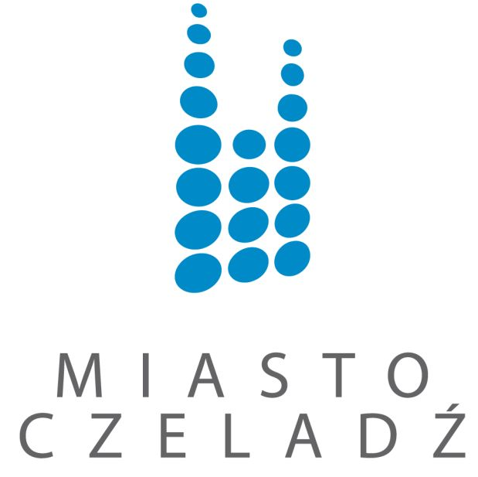

Konsultacje społeczne projektu Strategii Rozwoju Miasta Czeladź na lata 2016-2023
Formularz zgłaszania uwag

Szanowni Państwo

W związku z prowadzonymi w okresie od 29 kwietnia do 31 maja 2016 roku konsultacjami społecznymi projektu Strategii Rozwoju Miasta Czeladź na lata 2016-2023, prosimy o zgłaszanie Państwa uwag i wniosków na adres e-mail: strategia@um.czeladz.pl, korzystając z niniejszego formularza.

Strona zgłaszająca
Nazwa podmiotu (jeśli dotyczy)
Imię, nazwisko
Adres

Numer Strony | Zapis w obecnym brzmieniu | Uwaga lub/i propozycja zapisu

Inne uwagi/wnioski:
…………………………………………………………………………………………………………………………………………………………………………………………………………………………………………………………………………………………………………………………………………………………………………………………………………………………………………………………………………………………………………………………………………………………………………………………………………………………………………………………………………………………………………………………………………………………………………………………………………………………………………………………………………………………………

